《通信系统建模与仿真》现场考核
带参考信号版本

时间：2026年6月17日
地点：XXX

班级：20232111XX
学号：2023210XXX
姓名：XXX

----------------------请按以下格式作答----------------------

输出结果SHA256SUM：

一、通过频谱测量，估计如下参数：
中心频率  （注明单位） | 432Mhz
带宽  （注明单位和定义） | C.300kBaud | 此处带宽定义为 |  | 3dB带宽  截止带宽
符号速率  （选择） | A. 150kBaud  B. 200kBaud  C. 300kBaud  D. 350kBaud |  | E. 400kBaud  F. 450kBaud  G. 500kBaud  H. 550kBaud

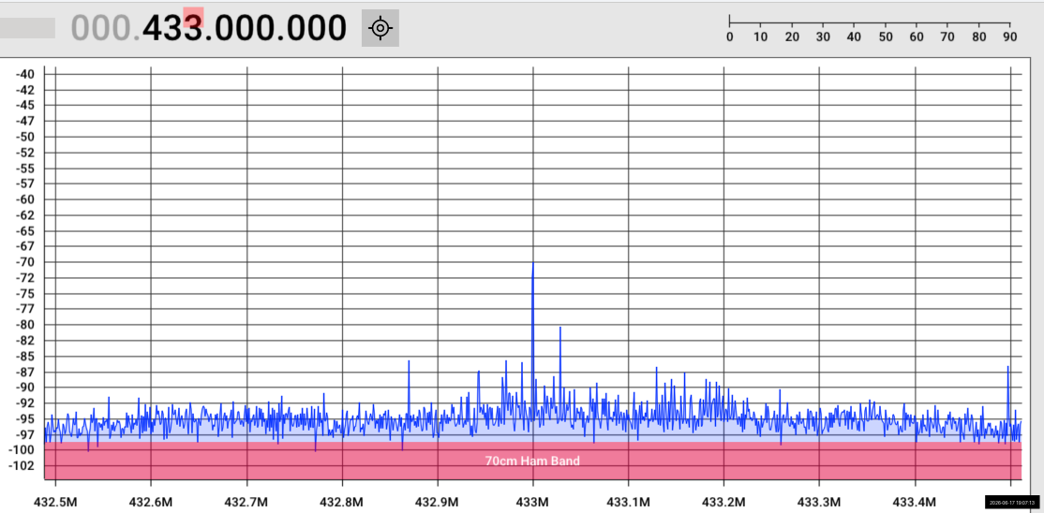
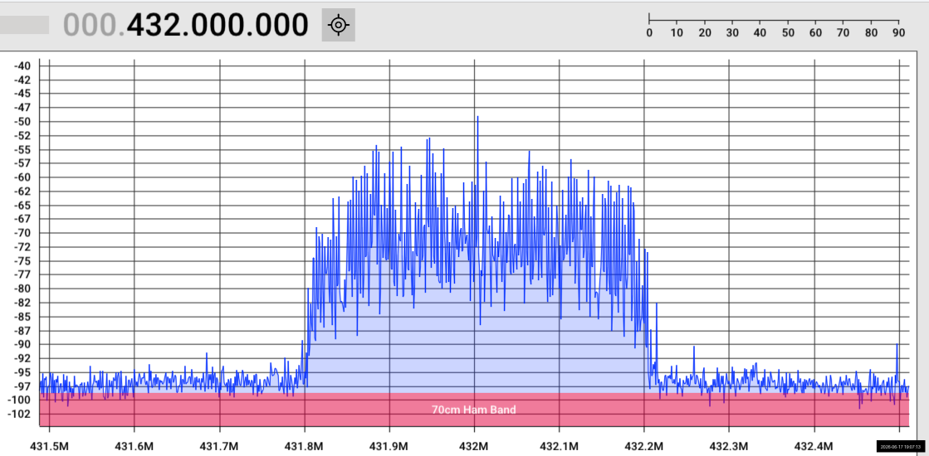
首先需要在给定的频率范围内找到发送的QPSK信号，由于已知中心频点范围，可以观察瀑布图对整个范围观察，QPSK信号在频谱图中存在明显突出，可以很清晰的观察到。上图第一张是没有QPSK信号的频点，第二张是有QPSK信号的频点。

发射机使用了RCC成型滤波器，在频谱图中，3dB带宽即为符号速率，具体测量情况如下图所示。
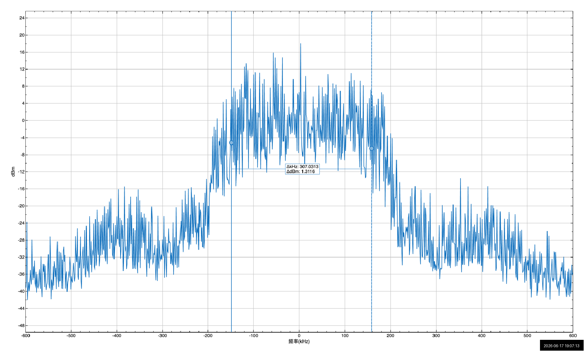
图中已经使用数据游标标记出了3dB带宽。可以从图中读出3dB带宽是300kHz，所以信号的符号速率是300kBaud。

二、对信号进行解调，得到的结果为 LZHLMCLYHBLSQT ，每帧数据包含多少组字符串： 10 。
2.1匹配接收
匹配滤波前后的图像如下图所示。
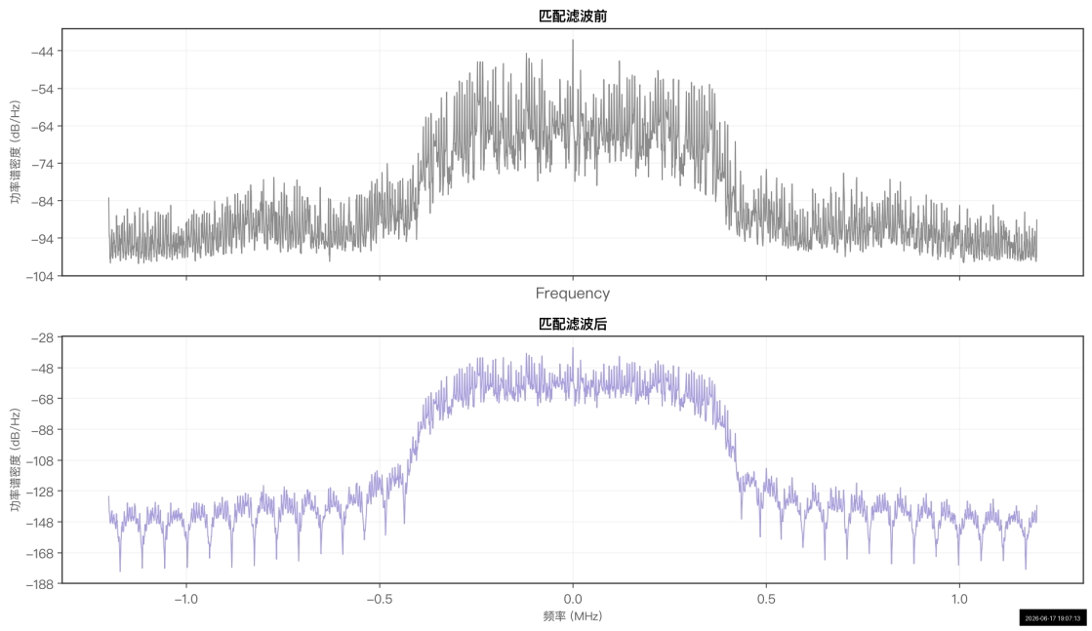
进入接收端匹配滤波器前，QPSK信号已经过发送端的成型滤波，其频谱被限制在预定的带宽内，形状大致为根升余弦形，没有“拖尾”或“旁瓣”扩散，防止对相邻信道造成干扰。但这个信号因为经过成型滤波，会带有一部分码间干扰（ISI），在频谱上表现为相位或幅度的微小不规则，等待接收端的处理来消除。
进入匹配滤波器后的频谱图，其形状基本保持不变，但带外噪声被大幅压制，同时在最佳采样点处，信号的能量被“对齐”并最大化，为后续判决提供最干净的频谱。
2.2 最佳采样
最佳采样前后的图像如下图所示。
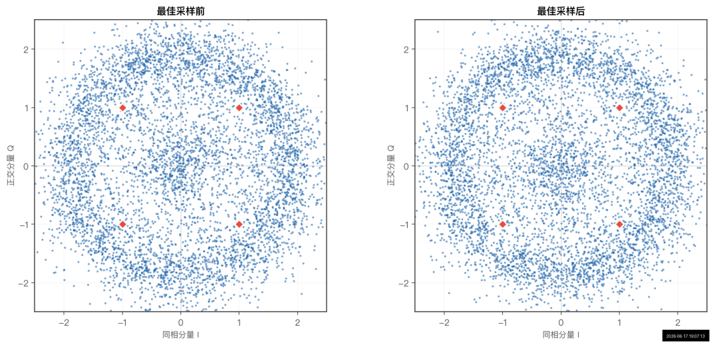
与最佳采样前的图像相比，最佳采样后的图像更集中在圆环上。
不同采样的眼图如下所示：
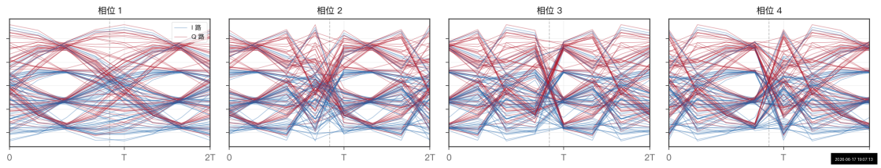

2.3 前导码同步检测
前导码同步检测的结果图像如下图所示。
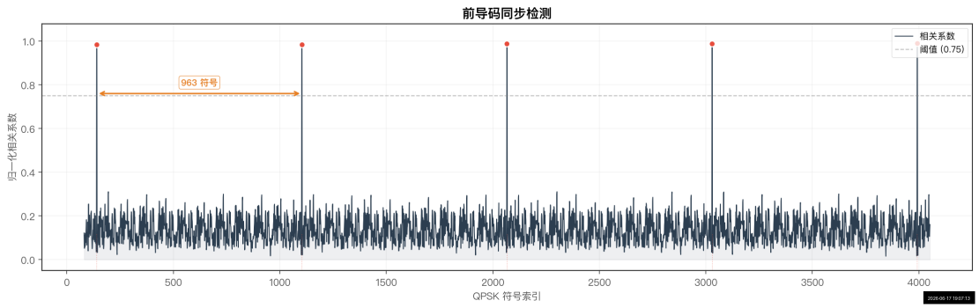
图中明显的尖峰即检测出的相关峰（已用红色标记出），两个相关峰之间的距离即一帧的QPSK符号数量。

2.4 信道估计、信道补偿
下图是信道补偿前后的星座图以及信道响应。
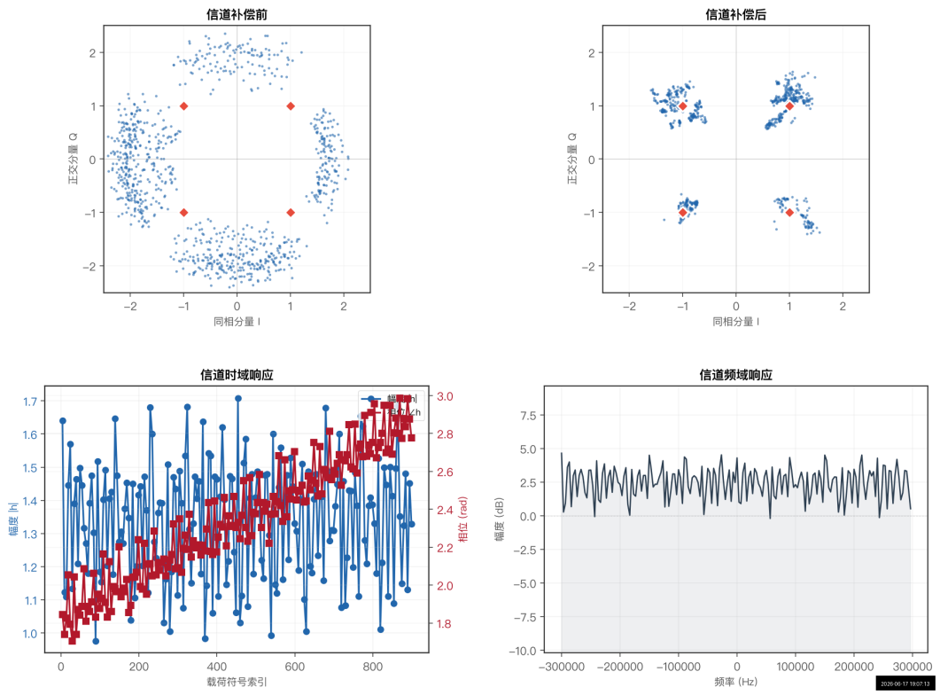
补偿前星座可能存在整体旋转、幅度拉伸等情况，会影响后面的Gray判决，补偿后四个点云更靠近理想 QPSK 星座点。
下面的信道响应图可以明显看出，在无线信道中的传播情况存在明显变化，通过导频纠正可以显著改善接收效果，降低误码率。

2.5截图一帧数据中的完整载荷
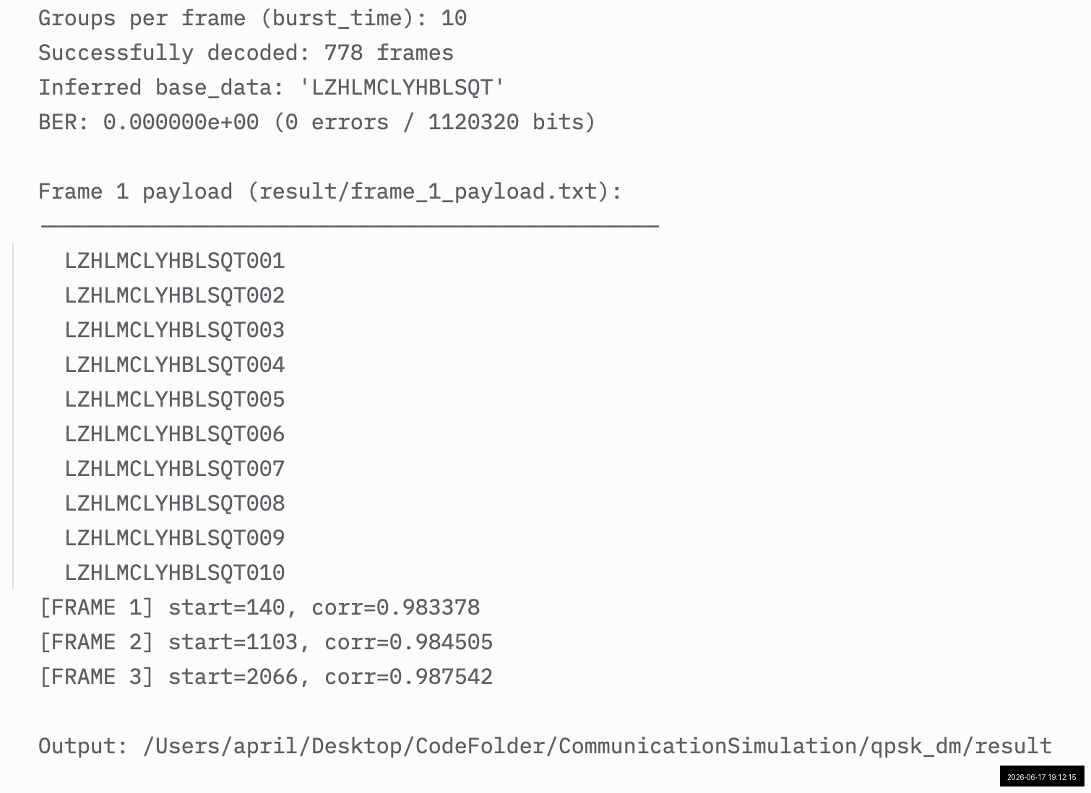
2.6 统计误码率（至少包含2s的数据）。
BER: 0.000000e+00 (0 errors / 1120320 bits) @ 2.5s

